Quelle est la première destination à laquelle on pense pour un voyage scolaire ? Bizarrement, le Pays de Galles n’a pas la cote et pourtant !!!! Il regorge de sites historiques, de vieilles villes minières et vous promet, entre deux vallées, des randonnées magiques. C’est ce qu’on pu tester les 4e de Vauban du 13 au 17 mars 2018.
En route !

Levés aux aurores, les élèves de 4eme du collège Vauban de Pontoise (Val d’Oise) embarquent pour un trajet de 12h qui les mènera, via le Shuttle, dans cette partie du Royaume Uni façonnée par la mer.
Immersion immédiate pour nos collégiens qui, après 6h de route sillonnant les vallées anglaises, se retrouvent face à Hampton Court, lourd édifice chargé d’histoire. On imagine facilement le faste de la vie du roi aux nombreuses femmes, Henri VIII…..
A peine le temps de prendre quelques photos et notre groupe repart en direction cette fois ci de la capitale du Pays de Galles.

Cardiff l’hospitalière
Fils de mineurs ou de dockers, les gallois sont fiers de leurs origines mais ils sont aussi chaleureux et aimables. L’accueil des groupes par des familles locales permettra à tous de partager des moments de convivialité, simples et sans prétention, mais authentiques.
Pour débuter la visite, le Château de Cardiff était inévitable. Les 4e ont donc pu apprécier les différentes pièces ornées pour la plupart d’une architecture hors du commun, où logeait autrefois une famille de nobles, la famille Bute.
La mine de Big Pit reste un site incontournable. Transformée en musée, les anciens mineurs font visiter à nos jeunes touristes les galeries dans lesquelles, enfants, ils aidaient leurs parents à extraire difficilement le charbon. Vêtus de casques équipés d’une lampe et d’une bonbonne d’oxygène attachée à la ceinture, la visite peut commencer !
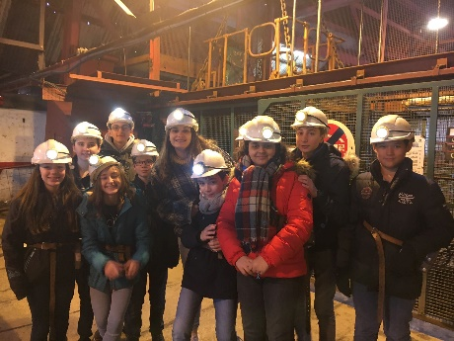
Source Facebook Collège Vauban
Mais Cardiff c’est aussi un des plus grands stades du monde, le Millenium Stadium, et une équipe de rugby dont la réputation n’est plus à faire. Découvrir ce lieu du tournoi des 6 Nations restera longtemps dans les mémoires de nos jeunes touristes !

Bath une ville au nom intrigant
Aussi ancienne soit elle, Bath reste une ville animée et très prisée. De nombreuses visites y sont proposées, allant des fameux Bains Romains, qui donnèrent leur nom à la ville, aux différents bâtiments, the Royal Crescent, dont le fameux John Wood en est le constructeur. Les élèves ont alors pu, accompagnés de leur guide passionnée, découvrir sous un ciel clément, le passé bien rempli de ces antiquités.
Dans cette ambiance ancienne et humide, il était possible, avec un rien d’imagination, d’y voir de nobles gens s’y baigner.
C’est en posant leurs pas dans ceux des héroïnes de Jane Austen que notre équipe a terminé son périple, entre passé et présent.

Clara Sellam.Hortense Bulot.Ada Pejic.

